
ACTIVIDADES DE INTEGRACIÓN
CLASE 1 – MÓDULO V

- Completen el siguiente cuadro:
Sectores de la  Actividad  económica | Características | Presencia en su zona o localidad
Actividades
primarias
Actividades
secundarias
Actividades
terciarias
Actividades
cuaternarias
Actividades
quintarias

2. Escriban un texto (extensión máxima 15 líneas) titulado “las actividades económicas de mi localidad”. Dicho texto deberá contener la siguiente información:
∙ ¿Cuál de las actividades que se desarrollan en su zona/localidad, demandan mayor cantidad de mano de obra?
∙ ¿Siempre ha sido tan importante su presencia para la economía del lugar? ¿o ha reemplazado a otras actividades tradicionales?
3. El arroz: un circuito de nuestra provincia. Observen el siguiente mapa de la provincia de Entre Ríos:
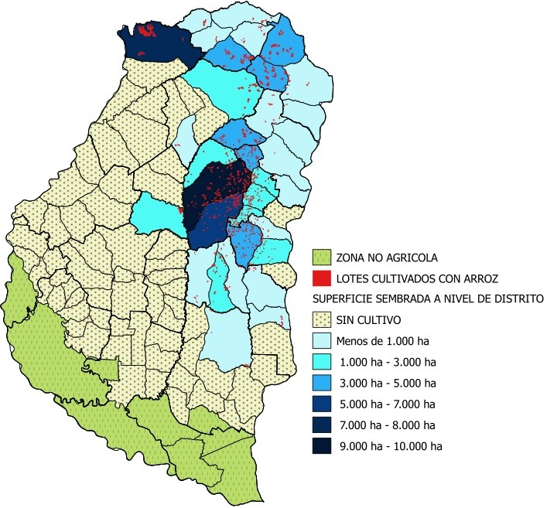

a- Señale en cuales son los departamentos en los que predomina la producción de arroz.
b- Busquen un artículo periodístico sobre la producción de arroz en Entre Ríos y las problemáticas que enfrenta esta actividad y elaboren una síntesis del mismo.

